## Lampiran A 1 Data Penelitian

Lampiran 1. 1 Lembar Observasi Rute Amplas – Lapangan Merdeka

|  |  |  |
| --- | --- | --- |
| Aspek yang dinilai | Indikator | Hasil observasi |
| Struktur rute Amplas – Lapangan Merdeka bus Trans Metro Deli | 1. Jumlah halte di sepanjang rute. 2. Jarak antar halte (dalam km). 3. Arah perjalanan bus (satu arah/dua arah) 4. Jenis jalan yang dilalui 5. Keberadaan infrastruktur yang mendukung |  |
| Hubungan titik halte graf | 1. Representasi rute dalam bentuk graf (simpul dan sisi) 2. Konektivitas antar halte (jumlah jalur, alternatif rute) 3. Kepadatan simpul (jumlah halte yang terhubung) 4. Berat sisi (waktu tempuh antar halte) 5. Identifikasi potensi kemacetan (simpul dan sisi dengan kepadatan tinggi) |  |

Lampiran 1. 2 Lembar Observasi Tembung – Lapangan Merdeka

|  |  |  |
| --- | --- | --- |
| Aspek yang dinilai | Indikator | Hasil observasi |
| Struktur rute Tembung – Lapangan Merdeka bus Trans Metro Deli | 1. Jumlah halte di sepanjang rute. 2. Jarak antar halte (dalam km). 3. Arah perjalanan bus (satu arah/dua arah) 4. Jenis jalan yang dilalui 5. Keberadaan infrastruktur yang mendukung |  |
| Hubungan titik halte graf | 1. Representasi rute dalam bentuk graf (simpul dan sisi) 2. Konektivitas antar halte (jumlah jalur, alternatif rute) 3. Kepadatan simpul (jumlah halte yang terhubung) 4. Berat sisi (waktu tempuh antar halte) 5. Identifikasi potensi kemacetan (simpul dan sisi dengan kepadatan tinggi) |  |

Lampiran 1. 3 lembar pedoman wawancara supir bus trans metro deli

|  |  |  |  |
| --- | --- | --- | --- |
| Variabel | Sub variabel | Indikator | Poin pertanyaan |
| Implementasi teori graf pada rute bus Trans Metro Deli | Pemahaman rute bus Trans Metro Deli | 1. Pengetahuan supir tentang peta rute Trans Metro Deli 2. Kemampuan supir menjelaskan rute kepada penumpang 3. Kemampuan supir menjawab pertanyaan tentang rute | 1. Berapa lama Anda sudah mengemudikan Bus Trans Metro Deli? 2. Rute mana yang biasanya Anda lalui? 3. Jam berapa bus biasanya mulai beroperasi dan berhenti beroperasi? 4. Menurut Anda, halte mana yang paling ramai penumpang? 5. Menurut Anda, halte mana yang paling sepi penumpang? 6. Pernahkah Anda mengalami kemacetan di rute Trans Metro Deli? Jika ya, di bagian mana rute yang sering terjadi kemacetan? 7. Apa kendala atau hambatan yang Anda rasakan saat mengemudikan bus Trans Metro Deli? |
| Efisiensi dan efektivitas rute Trans Metro | 1. Lama waktu tempuh rata- rata per rute. 2. Jumlah   penumpang rata-rata per hari   1. Tingkat   kepuasan  penumpang terhadap rute | 1. Berapa lama waktu yang dibutuhkan untuk menyelesaikan satu putaran rute? 2. Menurut Anda, apakah rute Trans Metro Deli saat ini sudah efektif dan efisien? Jika tidak, menurut Anda bagian   mana yang perlu diubah? |

|  |  |  |  |
| --- | --- | --- | --- |
|  |  |  | 1. Apakah Anda mengetahui jumlah rata-rata penumpang setiap harinya? 2. Bagaimana tingkat kepuasan penumpang terhadap Trans Metro Deli? |

Lampiran 1. 4 lembar dokumentasi penelitian

|  |  |
| --- | --- |
|  |  |
| **Halte air bersih 1** | **Halte air bersih 2** |
|  |  |
| **Halte budi darma 1** | **Halte budi darma 2** |

|  |  |
| --- | --- |
|  |  |
| **Halte dealer wuling** | **Halte SMA Budi Satrya** |
|  |  |
| **Halte gedung juang 45** | **Halte grand ina dharma deli** |

|  |  |
| --- | --- |
|  |  |
| **Halte dinas kehutanan** | **Halte indogrosir** |
|  |  |
| **Halte kesawan** | **Halte PDAM Tirtanadi** |

|  |  |
| --- | --- |
|  |  |
| **Halte pelangi** | **Halte SMA Prayatna** |
|  |  |
| **Halte simpang HM Jhoni** | **Halte simpang juanda** |

|  |  |
| --- | --- |
|  |  |
| **Halte SPBU Titi sewa** | **Halte simpang limun** |
|  |  |
| **Halte teladan** | **Halte sri deli** |

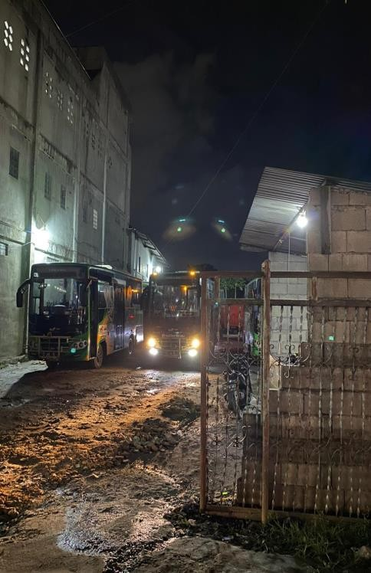

|  |  |
| --- | --- |
|  |  |
| **Halte UNIVA** | **Halte UISU** |
|  | **‘** |
| **Terminal amplas** | **Terminal tembung** |

